Propozycje realizacji materiału dla grupy ” Misie”
w związku z zawieszeniem pracy placówki.

BLOK TEMATYCZNY: CHCIAŁBYM BYĆ KOSMONAUTĄ

CZWARTEK 15.04 – DZIEŃ I NOC

Witajcie drodzy rodzice, witajcie drogie dzieci!

Na dzisiaj przygotowałam kilka zabaw, które mam nadzieję będą wam się podobały.

1. Ćwiczenia logopedyczne :
- „ Rozmowy kosmitów” – dzieci powtarzają sylaby: bo, ba, bi, be, bu, by, pa, po, pi, pe, pu, py.
- „Wspólny posiłek”– dzieci naśladują ruchy żucia, przez poruszanie żuchwą z jednoczesnym ruchem warg.
- „ Zjeżdżalnia dla ufoludków”– czubek języka opierają za dolnymi zębami, a środkową część języka unoszą do góry, tworząc zjeżdżalnię dla ufoludków.

2. Rozwiązywanie zagadek.
Ciemnym płaszczem świat przykrywa,
na jej płaszczu gwiazd tysiące,
a w kieszeniach sny ukrywa –zniknie,
zanim wstanie słońce. (noc)

Po nocy rankiem nas wita, w południe słonkiem ogrzewa.
Wieczorem bajkę opowie i kołysanki zaśpiewa. (dzień)

3. Proszę teraz o przeczytanie dziecku wiersza D. Gellner pt. „Dzień i noc”. Proszę o przygotowanie obrazka z krajobrazem (można wydrukować z internetu lub wykorzystać ekran komputera z ilustracją krajobrazu), sylwetę słońca i księżyca, niebieską kartkę lub ciemny, przezroczysty materiał. Te pomoce pomogą w prosty sposób przedstawić wędrówkę słońca i księżyca w trakcie czytania wiersza.

Dzień to godzin ilość spora –trwa od rana do wieczora.
Od wieczora zaś do rana rządzi noc –w sto gwiazd ubrana. ( Rodzic trzyma sylwetę słońca w dolnym rogu kartki. Podnosi powoli sylwetę zgodnie z treścią wiersza, pokazując dziecku wędrówkę słońca nad horyzontem od świtu do zmierzchu.)
Rano wszyscy wstają z łóżek, lewą albo prawą nogą,
choć niektóre straszne śpiochy do południa wstać nie mogą!
Rano jemy co? Śniadanie! A w południe co? Obiadek!
Dwa obiadki je łakomczuch, pół obiadku, kto? Niejadek!
Po południu –podwieczorek można zjeść lecz niekoniecznie,
A wieczorem co? Kolację! I czas iść do łóżka grzecznie.
( Rodzic zasłania obrazek niebieską kartką lub granatowym przezroczystym materiałam i manipuluje sylwetą księżyca zgodnie z treścią wiersza. )
W nocy jeść już nie należy.
W nocy raczej spać wypada, nikt nie skacze, każdy leży,
a noc w koło sny rozkłada.
( Rodzic odsłania obrazek i znowu trzyma sylwetę słońca w dolnym rogu planszy. )
Gdy po nocy świt zaświta, słońce wzejdzie i dzień wstanie,
Znowu z łóżek wyskoczymy i będziemy jeść śniadanie.
Rozmowa z dzieckiem o treści wiersza i nakierowanie dziecka pytaniami na wychwycenie stałej regularności:
dzień –noc.
- Co następuje po dniu, a co po nocy? Dzień –noc, dzień –noc, dzień –noc itd.

  - Zabawa ruchowa pt. „Dzień –noc” Dziecko z rodzicem siadają na dywanie. Na hasło –„dzień dobry” –siedzą na dywanie z wyprostowanymi nogami; na hasło –„dobranoc” –kładą się na podłodze. Powtarzamy ćw. kilka razy. Można też ułożyć rytm z wyciętych żółtych kół oznaczających słońce i niebieskich kół oznaczających księżyc.
Słońce –dzień, księżyc –noc. (układamy w kształcie koła).
5. Zabawa dydaktyczna pt. „Plan dnia w przedszkolu – codzienne czynności”. Utrwalanie z dzieckiem nazwy pór dnia poprzez zadawanie pytań:
- Co robimy rano w przedszkolu? Schodzimy się do przedszkola, myjemy się, jemy śniadanie.
- Co robimy przed południem? Bierzemy udział w zajęciach z nauczycielem, w zabawach dowolnych, wychodzimy na podwórko lub spacer,
- Co robimy w południe? Myjemy ręce, jemy obiadek –zupkę.
- Co robimy po południu? Odpoczywamy, myjemy się, jemy posiłek –II danie, bawimy się, czekamy na rodziców, idziemy do domu,
- Co dzieje się nocą w przedszkolu? Nocą przedszkole jest puste, nie ma dzieci.

Oglądanie obrazków przedstawiających sytuacje dnia codziennego w przedszkolu - dopasowywanie określeń: rano, przed południem itd. .....do obrazków. Określenie, o jakiej porze dnia odbywa się wskazana czynność ( dziecko wskaże, który to obrazek).
Na zakończenie dzisiejszych zabaw proponuję : ćwiczenia grafomotoryczne - rysowanie po śladzie sylwety słońca
i księżyca, kolorowanie dowolną techniką, dziecko może też wyciąć sylwety nożyczkami.

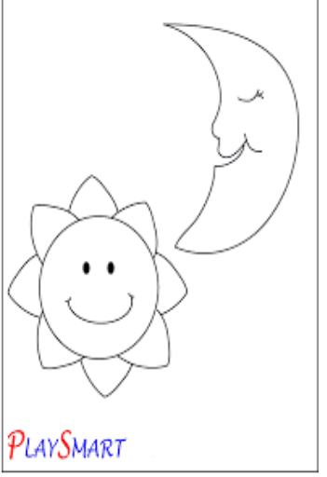

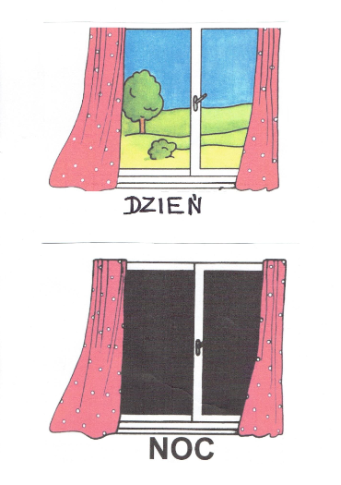

Obrazki można powiększyć.
